Министерство образования и науки Хабаровского края
Краевое государственное бюджетное
профессиональное образовательное учреждение
«Хабаровский торгово-экономический техникум»

Цифровой мир финансовой грамотности

Методические рекомендации по использованию цифровых образовательных ресурсов для формирования основ финансовой грамотности

Хабаровск, 2020
Аннотация

Методические рекомендации направлены на активизацию использования педагогами цифровых образовательных ресурсов в образовательном процессе.
Представлен опыт использования цифровых образовательных ресурсов для формирования основ финансовой грамотности.
Методические рекомендации содержат учебно-методические материалы для педагогов по использованию массовых открытых онлайн курсов на платформе Stepik, использованию электронных образовательных ресурсов на примере сервиса LearningApps.org и использованию онлайн-игр и мобильных приложений для изучения основ финансовой грамотности.
Методические рекомендации включают методическую разработку учебного занятия по дисциплине «Финансы, денежное обращение и кредит» по специальности 38.02.01 Экономика и бухгалтерский учет (по отраслям) с использованием цифровых технологий.
Рекомендации предназначены для преподавателей, которые занимаются обучением финансовой грамотности и хотят постоянно совершенствовать свои профессиональные компетенции, учиться новому, современному и актуальному в сфере обучения финансовой грамотности.

Разработчики:
Глущенко Е.Н., кандидат экономических наук, преподаватель экономических дисциплин
Еремина С.Р., преподаватель информационных технологий в профессиональной деятельности
Содержание

1. Пояснительная записка. 4
2. Использование массовых открытых онлайн курсов на платформе Stepik для изучения основ финансовой грамотности. 6
2.1 Обзор курсов на платформе Stepik. 6
2.2 Инструкция использования курса в учебном процессе 9
3. Использование электронных образовательных ресурсов на примере сервиса LearningApps.org для изучения основ финансовой грамотности. 11
3.1 Обзор упражнений 11
3.2 Инструкция использования сервиса в учебном процессе 14
4. Использование онлайн-игр и мобильных приложений для изучения основ финансовой грамотности. 17
3.1 Обзор приложений 17
5. Заключение 22
6. Литература 23
7. Приложение. План проведения урока с использованием цифровых образовательных ресурсов по учебной дисциплине ОП 06 Финансы, денежное обращение и кредит 24

1. Пояснительная записка.
Необходимость использования цифровых образовательных ресурсов для формирования основ финансовой грамотности определяется задачами российской образовательной и профориентационной политики, задачами инновационного развития экономического образования в стране, аспектами государственной программы «Развитие образования в Хабаровском крае», регионального проекта "Кадры для цифровой экономики (Хабаровский край)”, программы «Цифровая экономика» и Национальной стратегии повышения финансовой грамотности населения.
Актуальность данных методических рекомендаций обусловлены потребностью современного общества с одной стороны в повышении финансовой грамотности обучающихся, с другой — изменениями в самой системе образования, переходом к активным и интерактивным формам и методам обучения. В такой ситуации важным становится овладение педагогами не только интерактивными образовательными технологиями, но и способами включения в учебную деятельность обучающегося цифровых образовательных ресурсов как в формате очного обучения, так и в онлайн среде и при организации различных форм дистанционного и самостоятельного обучения студентов профессиональных образовательных организаций.
Цифровые образовательные ресурсы – это ресурсы, которые созданы на базе цифровых технологий и их можно воспроизводить с помощью цифровых устройств.
Главная цель использования цифровых образовательных ресурсов на занятиях – вывести образовательный процесс на новый уровень, который нужен современным обучающимся. Электронные средства обучения представляют любую информацию в более наглядном виде и дают студентам наиболее полное представление об изучаемых объектах и явлениях. Обучающимся нравится учиться при помощи современного оборудования, самостоятельно изучать те или иные темы, проверять себя и получать обратную связь. Цифровые образовательные ресурсы способны предоставить обучающемуся гораздо больше информации, чем традиционные ресурсы, при этом вся текстовая, визуальная, звуковая информация будет компактно размещаться на одном цифровом устройстве. Без использования современных цифровых образовательных ресурсов уже невозможно представить образовательный процесс, отвечающий требованиям современного информационного общества.
Методические рекомендации направлены на активизацию использования педагогами цифровых образовательных ресурсов в образовательном процессе.
Задача педагога – создать условия обучения, при которых необходимо сформировать те базовые понятия и навыки, которые в последующем позволят обучающемуся принимать оптимальные финансовые решения, с успехом решать возникающие финансовые проблемы, своевременно выявлять и предотвращать финансовые мошенничества. Финансовая грамотность в XXI веке представляет собой важнейшую компетенцию, она также жизненно важна для каждого современного человека, как и умение писать и считать.
«Методические рекомендации по использованию цифровых образовательных ресурсов для формирования основ финансовой грамотности» — это продукт, состоящий из методических рекомендаций для педагогов по использованию массовых открытых онлайн курсов на платформе Stepik, использованию электронных образовательных ресурсов на примере сервиса LearningApps.org и использованию онлайн—игр и мобильных приложений для изучения основ финансовой грамотности. Рекомендации включают методическую разработку учебного занятия по дисциплине «Финансы, денежное обращение и кредит» по специальности 38.02.01 Экономика и бухгалтерский учет (по отраслям) с использованием цифровых технологий.
Цифровые образовательные ресурсы позволяют:
- Предоставить максимум информации по изучаемой теме, представленной в самых различных видах – текст, картинка, звук, видео, мультимедиа, интерактивная игра;
- Дать обучающемуся возможность самостоятельно постигать, изучать новые темы, подбирать и анализировать информацию;
- Быстро и легко организовать работу в парах и группах;
- Индивидуально подходить к каждому ученику, подбирая уникальные задания для каждого и помогая выстраивать индивидуальные образовательные траектории.
Цель методических рекомендаций – оказать методическую помощь педагогам в освоении онлайн сервисов и их дальнейшем применении в образовательном процессе.
Особенность и новизна данного продукта в том, что с помощью цифровых образовательных ресурсов у обучающихся развиваются навыки и необходимые базовые компетенции по финансовой грамотности, личному планированию доходов и расходов, вопросам формирования пассивного дохода, грамотного инвестирования сбережений и информационной безопасности гражданина в условиях цифровой экономики.
В методических рекомендациях демонстрируются возможности эффективного использования подобранных ресурсов в учебной деятельности. В приложении дана методическая разработка урока с использование цифровых ресурсов.
Таким образом, использование цифровых образовательных ресурсов способствует повышению интереса к изучению основ финансовой грамотности обучающихся и повышает уровень финансовой грамотности всех участников образовательного процесса.

2. Использование массовых открытых онлайн курсов на платформе Stepik для изучения основ финансовой грамотности.
Дистанционное обучение все увереннее входит в образовательный процесс среднего профессионального образования. Любой человек может получить или дополнить свое образование новыми областями знаний.
МООК — это обучающий курс c применением технологий электронного обучения и открытым доступом через Интернет, одна из форм дистанционного образования. Курсы созданы на платформе Stepik.
Эта платформа позволяет любому зарегистрированному пользователю создавать интерактивные обучающие уроки и онлайн-курсы, используя видео, тексты и разнообразные задачи с автоматической проверкой и моментальной обратной связью. В процессе обучения студенты могут вести обсуждения между собой и задавать вопросы преподавателю на форуме. На курс может поступить любой желающий, студент любого техникума, обучение бесплатное. Любой преподаватель имеет возможность на базе курса создать свой класс, в который пригласить своих студентов и отслеживать их успеваемость.
Выполнение электронных заданий положительно влияет на образовательные результаты, и у обучающихся сохраняется более высокий интерес к учебе. Наибольшую пользу новые технологии могут принести отстающим студентам.

2.1 Обзор курсов на платформе Stepik.
В настоящее время на Stepik представлено большое количество учебных курсов по финансовой грамотности. Преимущество онлайн-платформы является то, что она дает возможность каждому получить дополнительные знания абсолютно бесплатно.

Управление личными финансами.  Адрес курса https://stepik.org/58670 | В рамках данного курса авторы постарались найти баланс между сложными понятиями экономики, финансов, кредита, риск-менеджмента, налогов и практическими рекомендациями по управлению финансами семьи, каждого человека. В рамках курса раскрываются прикладные аспекты фундаментальных финансовых понятий, формируются навыки формирования у слушателя экономического мышления. Авторы курса постарались финансово-экономические проблемы изложить доступно и ясно c использованием графики, проиллюстрировать примерами, максимально приближенными к современным жизненным ситуациям.  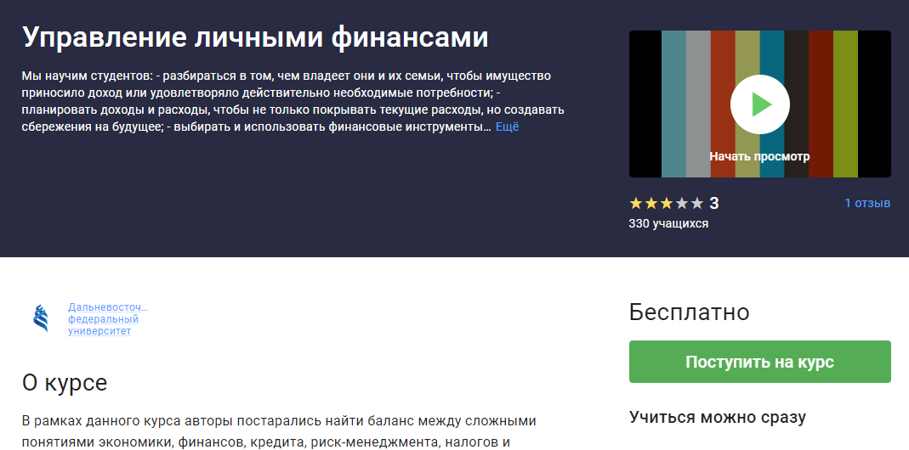  Разработчик ДВФУ — один из крупнейших вузов на Дальнем Востоке России
Финансовый контроль.  Адрес курса https://stepik.org/61653 | 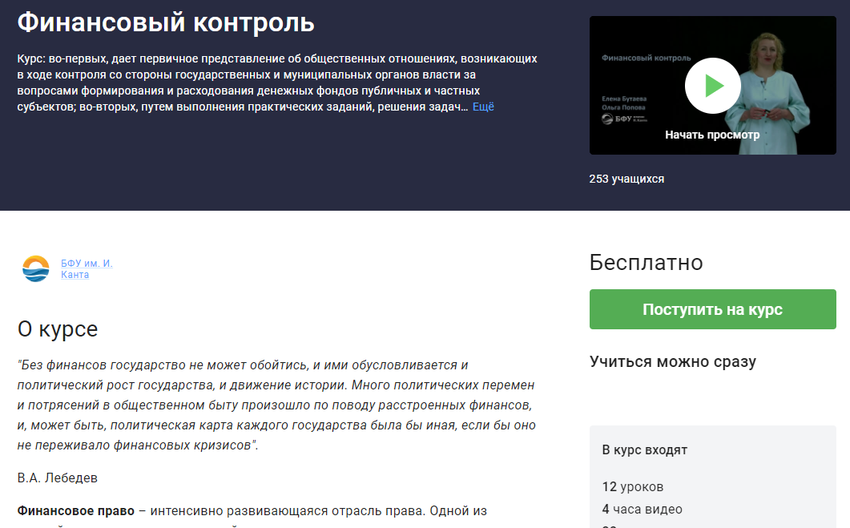  Курс: во-первых, дает первичное представление об общественных отношениях, возникающих в ходе контроля со стороны государственных и муниципальных органов власти за вопросами формирования и расходования денежных фондов публичных и частных субъектов; во-вторых, путем выполнения практических заданий, решения задач помогает применить полученные знания в ходе разбора конкретных жизненных ситуаций.  Разработчик курса БФУ им. И. Канта — это крупнейший образовательный, научный, культурный, просветительский центр самого западного региона России.
Эффективное управление личным и семейным бюджетом  Адрес курса https://stepik.org/4609 | В этом курсе вы узнаете, что такое бюджет, какие ошибки часто совершают при его ведении, а ещё как больше зарабатывать, разумно тратить и что обязательно должно быть в вашем бюджете.  Курс даст вам возможность:  - Правильно планировать и управлять семейным бюджетом  - Получить дополнительный доход в свой бюджет  - Проанализировать текущие расходы и оптимизировать траты  - Создать резервный фонд семьи  - Эффективно управлять бюджетом с помощью банковских услуг  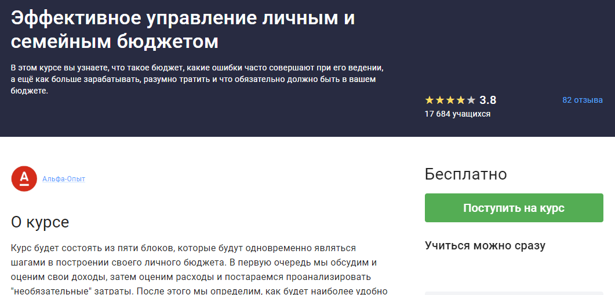  Разработчик Альфа-Опыт
Азбука финансов  Адрес курса https://stepik.org/56728 | Курс рассчитан на широкую аудиторию и будет интересен как экономистам, инвестиционным и финансовым консультантам, бухгалтерам, специалистам по финансовой аналитике, так и всем, кто желает постичь основы успешного совершения торговых сделок с финансовыми инструментами для улучшения личного благосостояния.  Изучив данный курс, обучающиеся научаться планировать личный бюджет, составлять личный финансовый план, определять необходимые инвестиционные инструменты, оценивать эффективность вложений в различные финансовые активы.  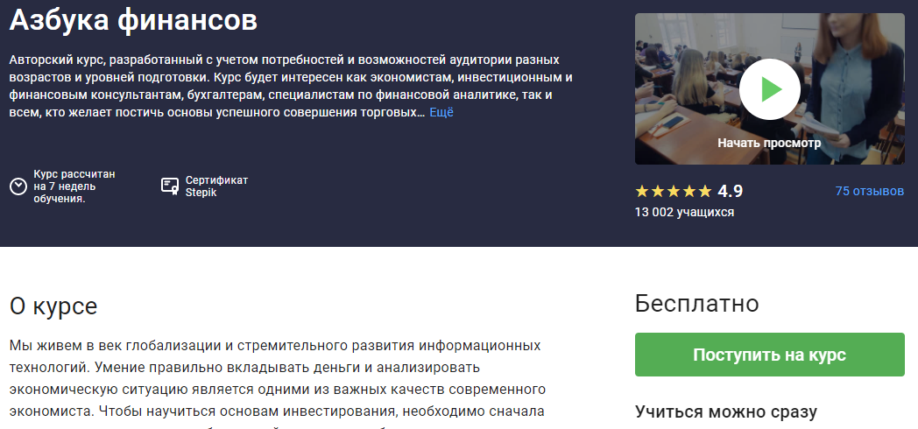  Разработчик ТУСУР – самый молодой из томских университетов, созданный во времена прорыва в космос, бурного развития электронно-вычислительной техники, новых средств связи и радиоэлектроники.
Основы финансовой грамотности  Адрес курса https://stepik.org/53442 | Каждый человек знает, что такое деньги, но далеко не все люди умеют с ними обращаться. Многие полагают, что главное – заработать деньги, а уж потратить всегда легко. В итоге может оказаться, что имеющихся денег не хватит ни на крупные покупки, ни на непредвиденные расходы. Главная цель онлайн-курса «Основы финансовой грамотности» - сделать реальным для каждого ученика девиз: «Хочу пользоваться финансовыми услугами, могу делать это правильно, знаю, как выбрать лучшие условия».  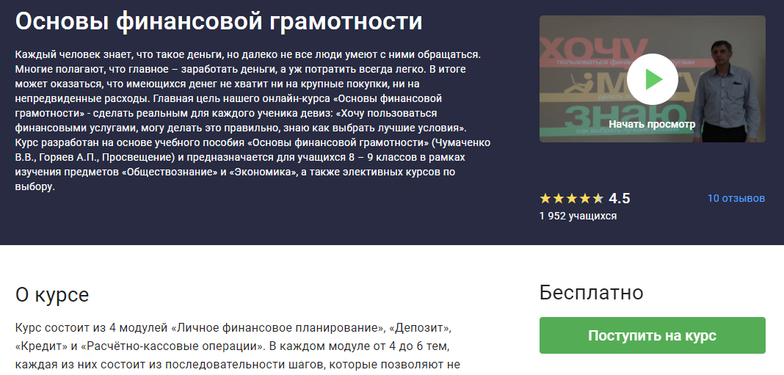

2.2 Инструкция использования курса в учебном процессе
Использование курса не требует дополнительных материально-технических и финансовых ресурсов. Курсы доступны бесплатно всем пользователям.
Для преподавателей:
1. Преподавателю нужно зайти на сайт https://stepik.org/ и пройти регистрацию.
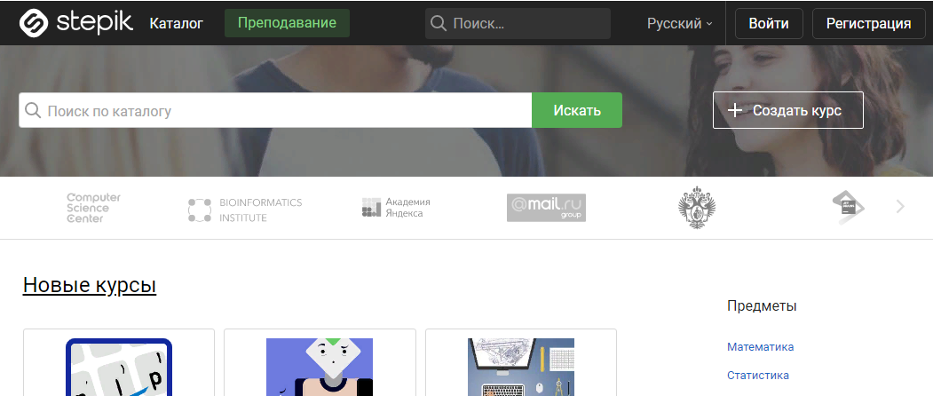

2. В адресную строку браузера ввести адрес курса, нажать поступить на курс бесплатно.
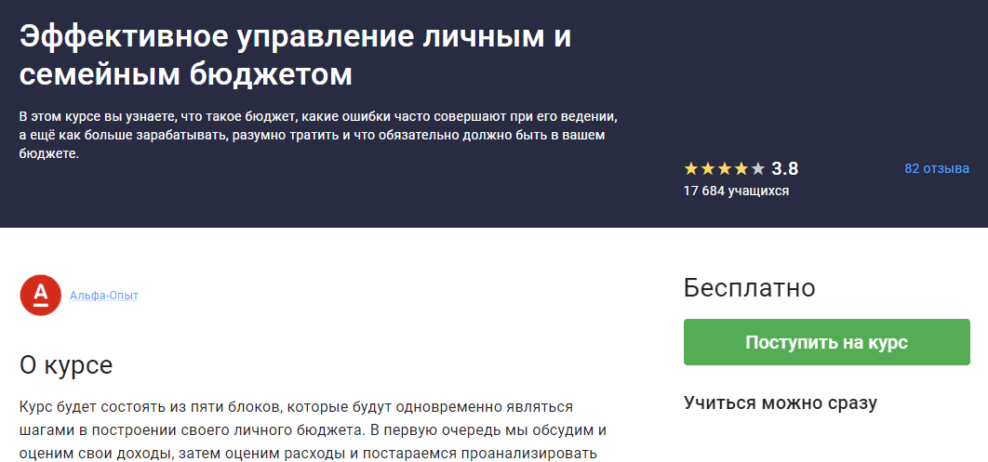
3. Для создания своего класса, нужно в меню Продолжить, выбрать - Создать класс

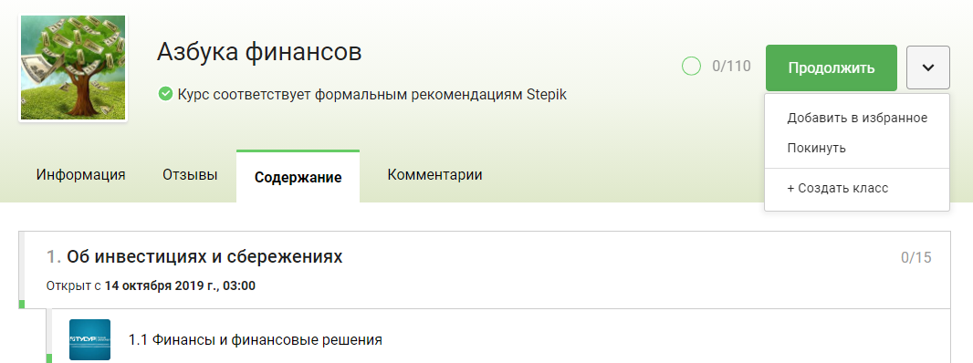

4. Заполнить поля и нажать создать.
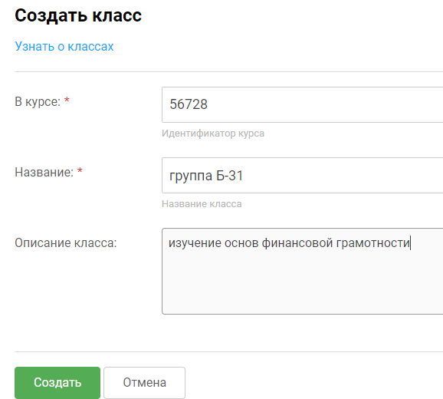
5. Чтобы пригласить обучающихся в класс, нужно раздать своим студентам ссылку для приглашения обучения на курс
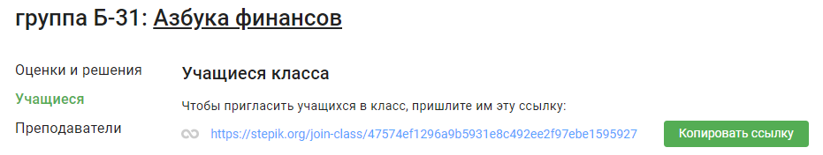
6. В разделе Оценки и решения, преподавателю будет доступна информация о прохождении курса обучающимися

Для студента:
Каждый студент, желающий бесплатно получить или подтянуть знания по основам финансовой грамотности, может самостоятельно присоединиться к курсу на платформе Stepik. В удобное время и в удобном для слушателя месте, получить знания дистанционно.

3. Использование электронных образовательных ресурсов на примере сервиса LearningApps.org для изучения основ финансовой грамотности.

Перенос обучения в цифровую образовательную среду – одна из ключевых тенденций современного образования. Цифровые технологии сегодня уже не просто инструмент, а среда существования, открывающая совершенно новые возможности.
Цифровизация образования предполагает применение обучающимися мобильных и интернет-технологий. Преподаватели на занятиях могут использовать сервис Learningapps.org. Его можно использовать как на компьютере, так и на смартфонах обучающихся, планшетах.
Learningapps.org – сайт для поддержки обучения и процесса преподавания с помощью интерактивных модулей. На сайте представлена огромная коллекция готовых упражнений, можно познакомиться с приложениями, и использовать в различных формах организации учебной деятельности и на разных этапах урока.
При желании любой преподаватель, имеющий самые минимальные навыки работы с ИКТ, может создать свой ресурс по финансовой грамотности – небольшое упражнение для объяснения нового материала, для закрепления, тренинга, контроля. И сделать это на достаточно качественном уровне.

3.1 Обзор упражнений
Рассмотрим примеры разноплановых заданий на сервисе Learningapps.org
Задание на классификацию.  Интернет-ссылка: https://learningapps.org/11122357 | Упражнение «Финансовая грамотность. Финансово грамотный человек»
Заполни пропуски  https://learningapps.org/7602059 | Упражнение «Кредит»  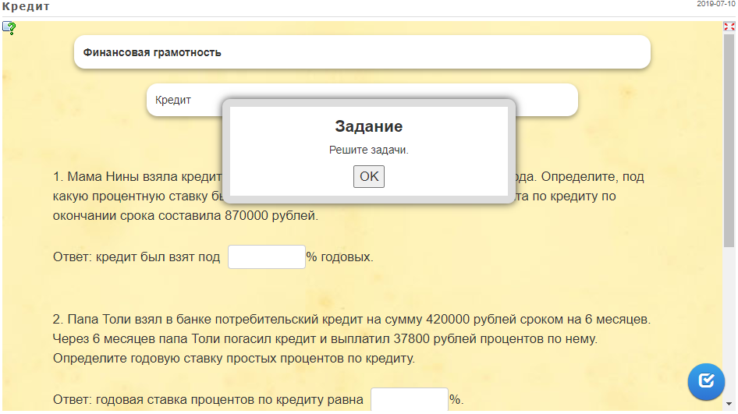
Сортировка картинок  https://learningapps.org/6884337 | Упражнение «Банковская карта»  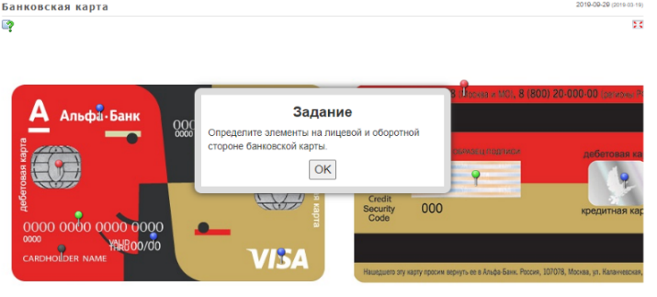
Найти пару  https://learningapps.org/7605879 | Упражнение «Страхование»  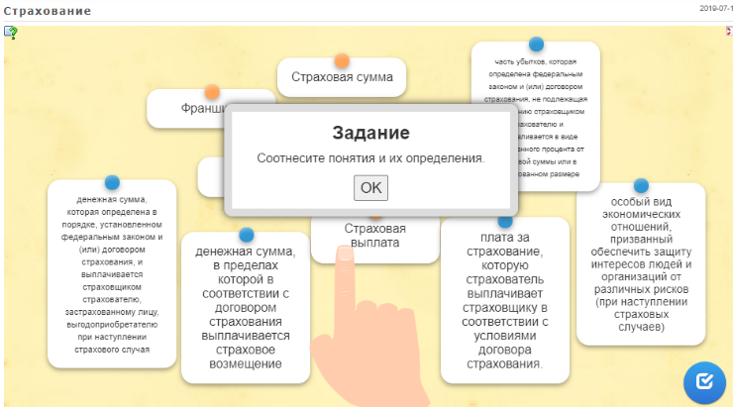
Хронологическая линейка  https://learningapps.org/7975441 | Упражнение «Он-лайн перевод клиенту банка с помощью мобильного приложения банка»  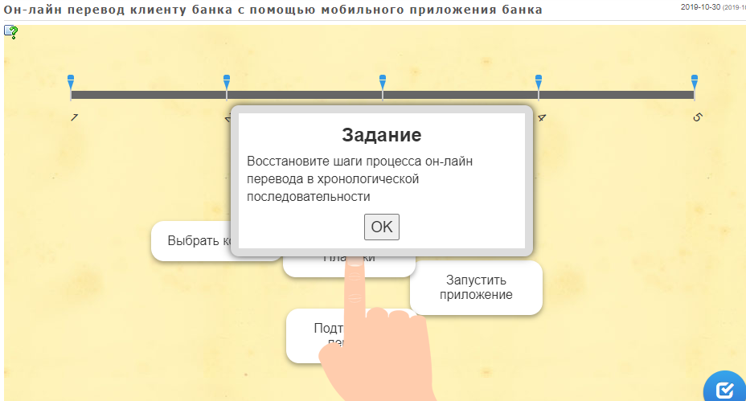
Викторина с выбором правильного ответа https://learningapps.org/9240904 | Упражнение «Семейный бюджет»  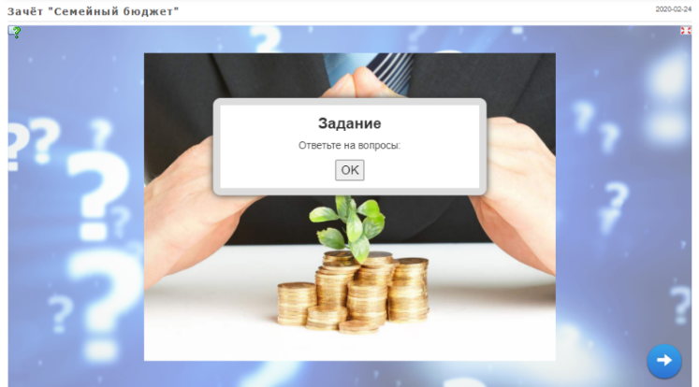
Аудио/видео контент https://learningapps.org/11185088 | Упражнение «Оплачиваемый труд»  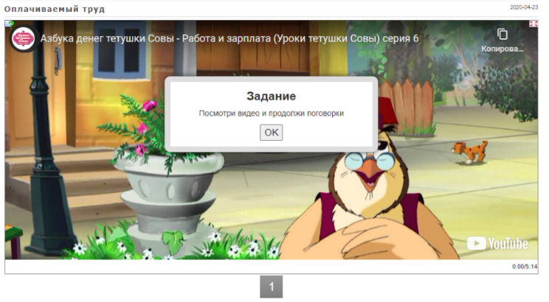
Пазл "Угадай-ка"  https://learningapps.org/8411550 | Упражнение «Операции коммерческого банка»  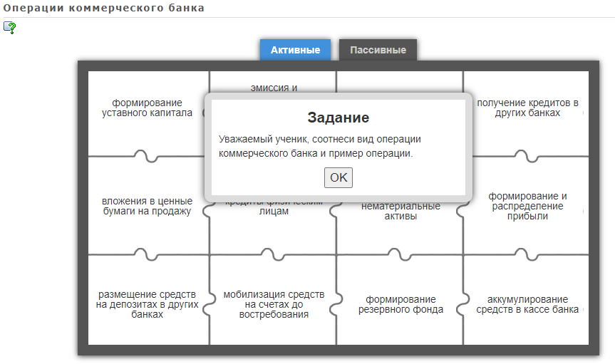
Сетка приложений  https://learningapps.org/11186475 | Упражнение «Семейный бюджет»  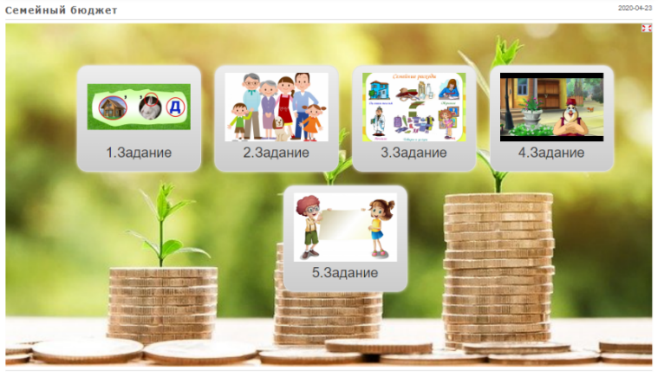

3.2 Инструкция использования сервиса в учебном процессе
Для преподавателей:
1. Преподавателю нужно зайти на сайт https://learningapps.org/ и пройти регистрацию

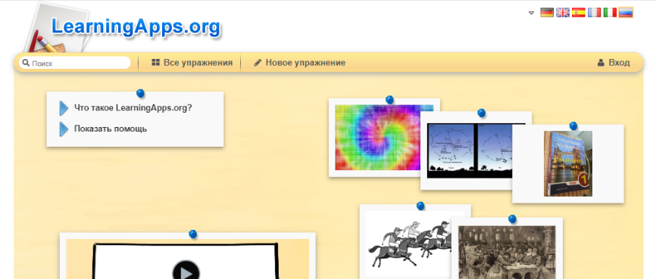
После успешной регистрации можно использовать готовые упражнения или создать собственные упражнения.
2. Заходим в раздел «Экономика», выбираем категорию «Финансовая грамотность» и смотрим на наличие ресурса.
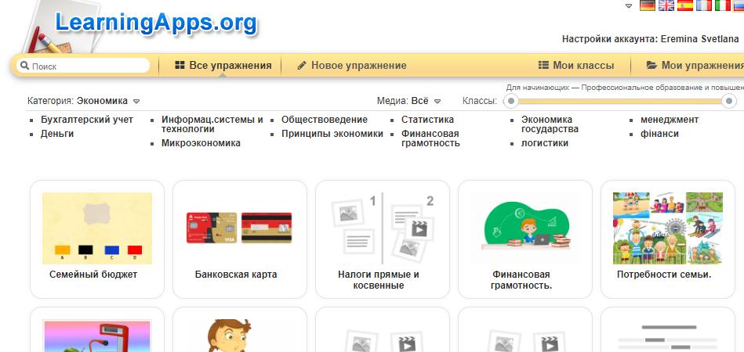
3. Для создания собственного упражнения необходимо выбрать тип упражнения.
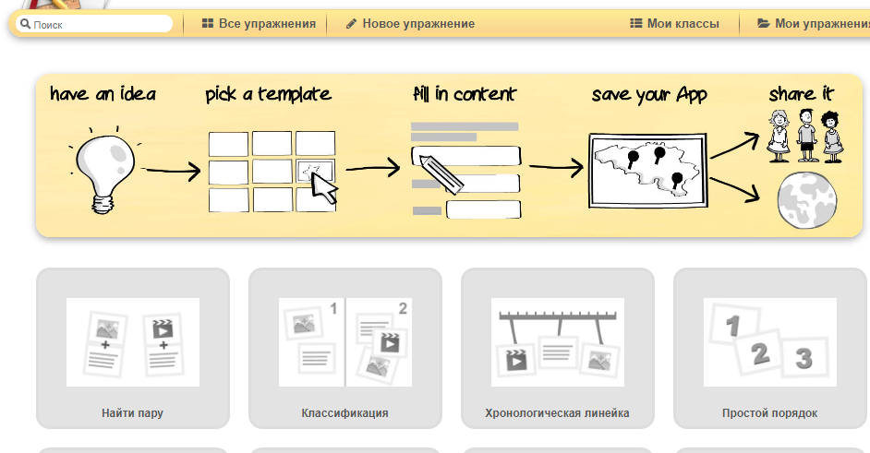
Виды заданий:
- Найти пару
- Классификация
- Хронологическая линейка
- Простой порядок
- Ввод текста
- Сортировка картинок
- Аудио/видео контент
- Викторина с выбором правильного ответа
- Викторина
- Пазл "Угадай-ка"
- Кроссворд
- Найти на карте
- Слова из букв
- Заполнить пропуски
- Где находиться это?
Все созданные вами приложения, а также упражнения, выбранные вами из готовых, можно сохранить в личном кабинете (кнопка "Мои приложения").

4. Создание классов.
Для просмотра результатов работы обучающихся над упражнением можно создать класс с учениками.
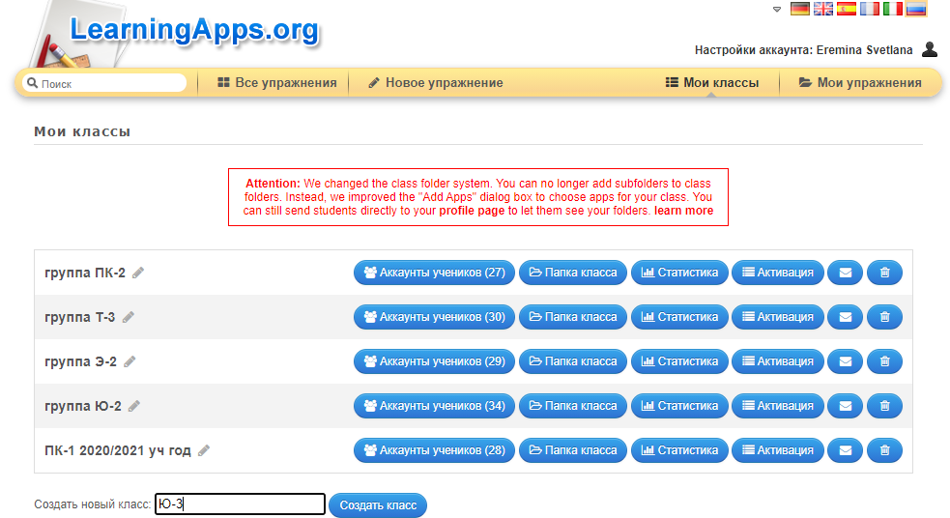
В выбранном классе завести аккаунты новых пользователей, раздать аккаунты обучающимся.
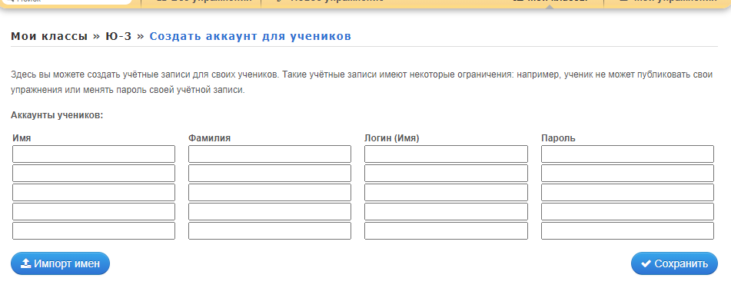
Когда студенты выполнят выданное упражнение мы получим доступ к аналитическому отчету, в котором зафиксировано прошел или не прошел упражнение обучающийся (набранные баллы и другие данные не указываются).

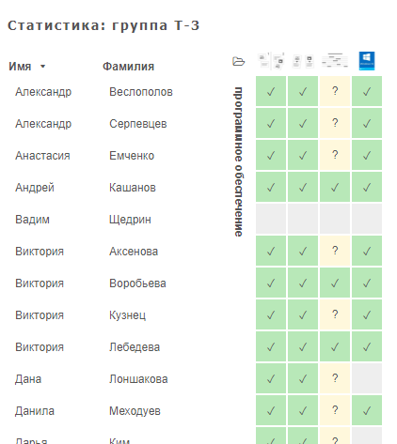

4. Использование онлайн-игр и мобильных приложений для изучения основ финансовой грамотности.
Наши обучающиеся, это представители «digital-поколение», использующие «продвинутые» технологии, для которых smart-устройства и гаджеты, являются обязательными элементами жизненного пространства.
Сейчас идет много разговоров о запрете ученикам приносить в учебное заведение гаджеты, но можно подумать о потенциальных возможностях их использования в образовательных целях.
Мобильный телефон – один из доступных гаджетов в современном мире. Как показала действительность, студенты приносят в техникум все больше мобильных устройств.
В такой ситуации естественным для педагога действием является использование некоторых возможностей мобильных устройств студентов для организации работы на уроке и сознательное включение мобильных устройств обучающихся в образовательный процесс.

3.1 Обзор приложений

«Финсовет» | 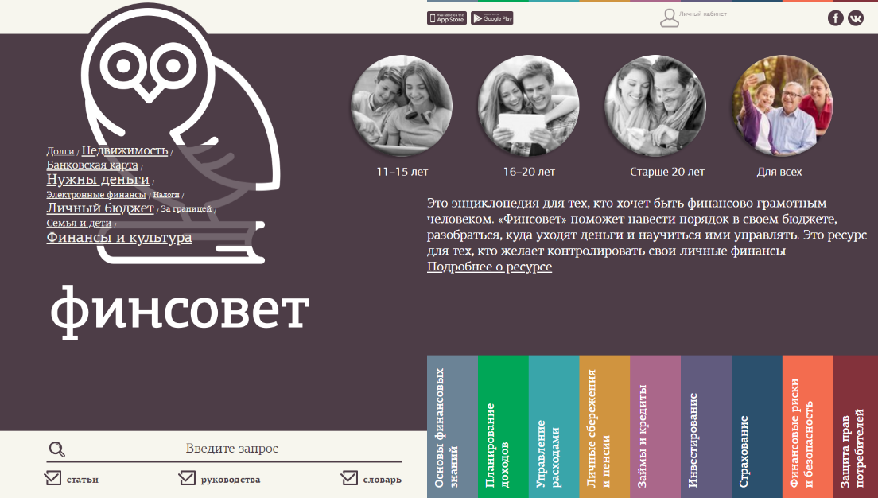
Доступно для устройств на Android и iOS
Адрес https://finsovet.me/
- энциклопедическое приложение «Финсовет», которое поможет разобраться, куда уходят деньги, и научиться ими управлять.
- В основе приложения заложено 9 тем: основы финансовых знаний, планирование доходов, управление расходами, личные сбережения и пенсии, займы и кредиты, инвестирование, страхование, финансовые риски и безопасность, а также защита прав потребителей.
- Содержит более 100 статей, свыше 400 словарных понятий, более 60 пошаговых руководств.
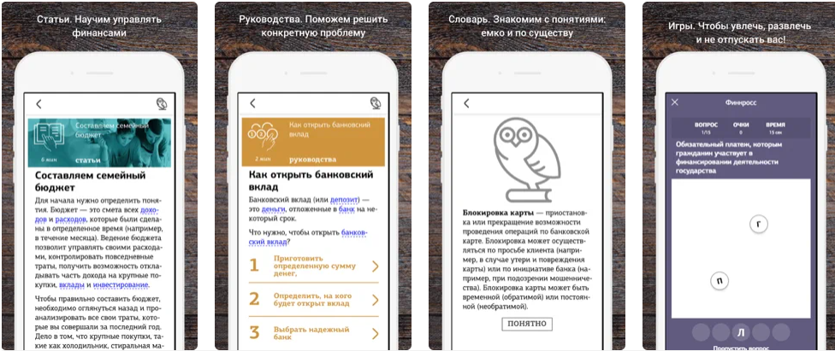
«Монеткины» | Доступно для устройств на Android и iOS  Адрес https://монеткины.рф/  - Обучающиеся познакомятся с такими понятиями, как доход, расход, перевод, счет, планируемые финансы, фактические финансы и т. д.  - Причем теория подкрепляется практикой: в приложении можно создавать разные источники доходов и переводить средства между счетами.  - Родители и учителя в этой версии обучающей программы также могут заниматься вместе с детьми в роли наставников.
«Финзнайка» | Доступно для устройств на Android и iOS  Адрес https://финзнайка.рф/  - Позволяет школьникам в игровой форме не только проверить знания по основным финансовым темам («Семейный бюджет», «Банки», «Страхование» и др.), но и сформировать интерес к изучению отдельных аспектов финансового поведения.  - Для школьников 5-11 классов.  - Можно использовать в комплексе с «Монеткиными».  - Поможет подготовить детей к олимпиадам, тестам и проверкам знаний по финансовой грамотности.  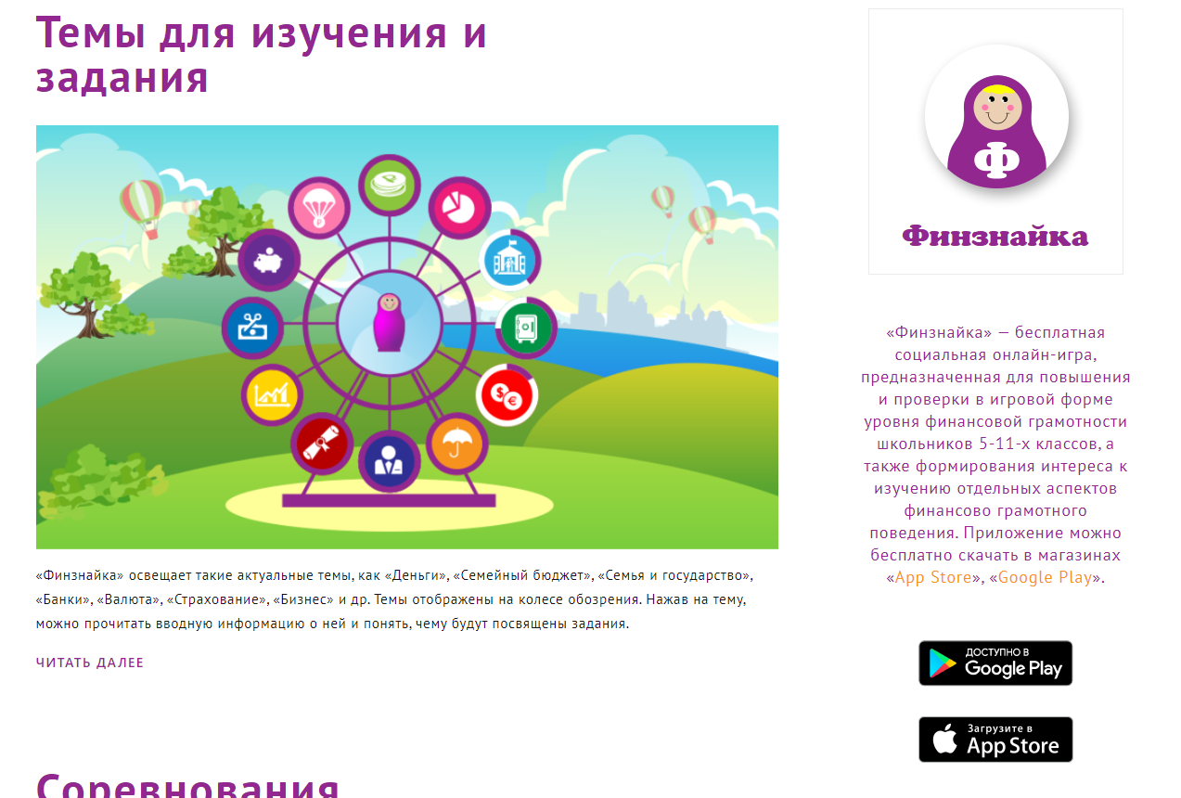  Можно использовать «Финзнайку» во время занятий дополнительного образования. Например, выбрать одну из тем по финансовой грамотности: «Банки», «Валюта», «Бизнес». На занятии можно дать информацию обучающимся по этим темам или попросить их в рамках проектной работы собрать информацию самостоятельно, подготовить реферат, презентацию, сделать доклад.  После доклада или презентации можно дать задание всей группе скачать приложение и затем выбрать на колесе обозрения соответствующую тему, прочитать вводный текст и выполнить задания. Когда одна тема полностью отработана, можно и нужно перейти к другой. Постепенно обучающиеся смогут освоить все темы, что подготовит их к тестам и олимпиадам по данной тематике, а главное – сделает более осознанными в вопросах финансовой грамотности во взрослом возрасте.
«Финансовая грамотность и история» | Доступно для устройств на Android и iOS  - В этом приложении учащимся средней и старшей школы предлагается изучать вопрос денег через призму истории.  - Учителя и дети могут зарегистрироваться на официальном сайте проекта, либо работать через приложение. Все материалы, представленные в программе, можно использовать как отдельно, так и в рамках школьного курса истории. На примере истории России и мира учащиеся получают представление о том, какие финансовые решения принимались, по каким причинам и какие варианты развития событий существовали.  - Приложение состоит из текстов, хронолиний, презентаций, тестов для самопроверки и творческих заданий  - Самостоятельно или с помощью учителя детям предлагается решать различные финансовые вопросы и разбираться, какие аспекты влияют на принятие решений.  - Также в программе можно сравнивать и выбирать критерии оценки и ранжировать варианты на основе этих данных.  - Цель приложения — научить детей пониманию и грамотному использованию финансового языка, в том числе при описании исторических явлений.  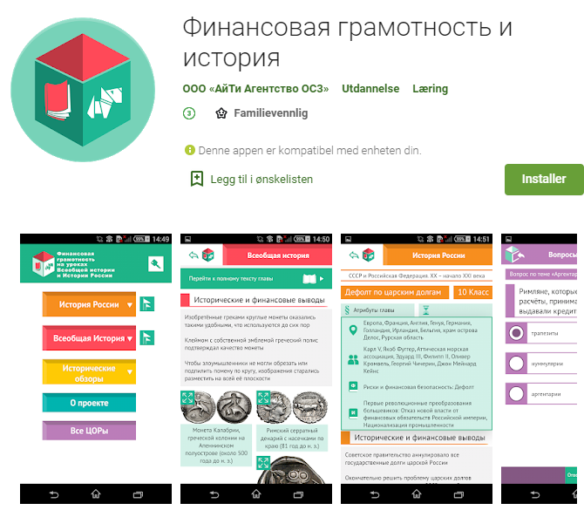
«Финансовое просвещение» | Доступно для устройств на Android и IOS  - Приложение, разработанное по заказу Министерства финансов.  - Имеет практическую направленность и рассчитано на нужды простых людей в повседневных ситуациях.  - Рассказывает о том, как вести личный бюджет, работать с личными сбережениями, разбираться в страховании и кредитовании.  - Знакомит с современными способами получения финансовых услуг, налоговых льгот и вычетов для физических лиц.  - Полезные советы в нем найдут владельцы малого бизнеса и личного подсобного хозяйства.  - Для самопроверки приложение предлагает тесты.  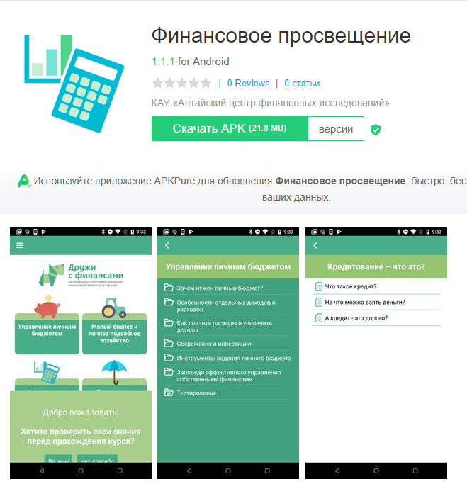

Играя, обучающиеся легко осваивают и закрепляют базовые финансовые знания, учатся коммуницировать со сверстниками.
Игра стимулирует появляющийся интерес к финансовым знаниям. Поэтому преподавателю надо поддерживать такие проявления и подсоединять онлайн-игры к образовательному процессу.

5. Заключение
Использование цифровых образовательных ресурсов по основам финансовой грамотности даёт возможность активизировать познавательные интересы обучающихся, контролировать деятельность каждого, значительно увеличить темп работы, решить сразу несколько задач: изучить новый материал, закрепить, выполняя практическую работу, включающую разные виды упражнений, углубить знания, провести контроль.
Применение цифровых образовательных ресурсов позволяет:
- Сделать обучение более полноценным и качественным.
- Пробудить у обучающихся интерес к финансовым знаниям за счет нестандартной формы занятий и возможности коммуникации с профессионалами в сфере финансов.
- Сформировать убежденность обучающихся в том, что финансовая грамотность – основа финансового благополучия.
- Заложить у студентов установки грамотного финансового поведения, закрепить базовые финансовые понятия, познакомить с актуальными финансовыми продуктами и услугами, предупредить о рисках.

6. Литература
- Лавренова Е.Б. Финансовая грамотность. Современный мир. Учебное пособие– М.: Просвещение, 2020 – 160 с.
- Шапиев, Д. С. Цифровые образовательные ресурсы в деятельности учителя / Д. С. Шапиев. — Текст : непосредственный // Молодой ученый. — 2019. — № 16 (254). — С. 296-298. — URL: https://moluch.ru/archive/254/58204/ (дата обращения: 01.11.2020).
- Эффект от «цифры в школе впервые удалось посчитать [Электронный ресурс]. – Режим доступа: https://www.hse.ru/news/edu/307157278.html (дата обращения 02.11.2020)

7. Приложение. План проведения урока с использованием цифровых образовательных ресурсов по учебной дисциплине ОП 06 Финансы, денежное обращение и кредит
Учебная дисциплина: Финансы, денежное обращение и кредит
Тема: Корпоративные финансы.
Специальность: 38.02.01 Экономика и бухгалтерский учет (по отраслям)

План проведения открытого урока

Учебная дисциплина: «Финансы, денежное обращение и кредит
Тема: Корпоративные финансы
Тема учебного занятия: Оценка движения денежных потоков
Тип учебного занятия: комплексного применения знаний и способов действий
Вид учебного занятия: деловая игра (чемпионат/практикум по решению кейсов)
Формируемые компетенции:
ОК 1 – ОК 5;
ОК 9 – ОК 11;
ПК 4.4. Проводить контроль и анализ информации об активах и финансовом положении организации, ее платежеспособности и доходности.
Квалификационные требования к знаниям и умениям.
Обучающийся должен:
Уметь:
- Использовать методы финансового анализа информации, содержащейся в бухгалтерской (финансовой) отчетности, устанавливать причинно-следственные связи изменений, произошедших за отчетный период, определять потребность в финансовых ресурсах.
- Определять источники информации для проведения анализа финансового состояния экономического субъекта.
- Разрабатывать финансовые программы развития экономического субъекта, инвестиционную, кредитную и валютную политику экономического субъекта.
- Применять результаты финансового анализа экономического субъекта для целей бюджетирования и управления денежными потоками.
Знать:
- Определение бухгалтерской отчетности как информации о движении денежных средств за отчетный период.
- Основные формы бухгалтерской отчетности.
- Методы финансового анализа.
- Виды и приемы финансового анализа.
- Процедуры анализа уровня и динамики финансовых результатов по показателям отчетности.
- Методические документы по бюджетированию и управлению денежными потоками.
Цель занятия: Обучающийся должен научиться составлять форму бухгалтерской отчетности организации - отчет о движении денежных средств.
Задачи:
Обучающие: формирование практического опыта по анализу активов, финансового положения, платежеспособности и доходности организации.
Развивающие: развитие и формирование общих компетенций обучающихся. Развитие познавательной, творческой активности, учебной мотивации, быстроты мышления, скорости обмена информацией. Развитие организационно-технологических умений в профессиональной области. Развитие навыков коллективной работы через последовательную смену форм работы.
Воспитательные: формирование интереса к своей будущей профессии, потребности в приобретении комплексных профессиональных знаний. Воспитание ответственного отношения к качеству своей работы.
Внутридисциплинарные связи. Тема 1.1. Сущность, функции и роль финансов.
Междисциплинарные связи:
Дисциплины: «Экономика», «Статистика», «Информационные технологии в профессиональной деятельности».
МДК 01.01 Технология составления бухгалтерской отчетности.
МДК 04.02 Основы анализа бухгалтерской отчетности.
Методические приемы:
Словесные, наглядно-демонстрационные, вопросно-ответные, практические, организация деятельности в малых группах, элементы моделирования профессиональной деятельности, технология BYOD (мобильные телефоны обучающихся).
Формы активизации учебной деятельности обучающихся:
Викторина, созданная преподавателем на сайте LearningApps.org https://learningapps.org/view14762186
Чередование индивидуальной, групповой и аудиторной работы обучающихся.
Элементы моделирования профессиональной деятельности.
Материально-техническое оснащение:
ПК (ноутбуки), проектор, электронные шаблоны (шаблон расчетов в программе Microsoft Excel, шаблон презентации), электронная презентация, мобильное приложение «Финсовет» https://finsovet.me/.
Дидактическое оснащение:
Технологическая карта учебного занятия, комплекты раздаточных материалов: задания для решения кейсов «Показатели платежеспособности и доходности организации», «Оценка финансового состояния организации», индивидуальные вводные, общие материалы.

№ | Время | Этапы проведения занятия | Ход, содержание и структура занятия
 | 5-7 мин. | Целевой и мотивационный этап | Деятельность преподавателя | Деятельность обучаемых
 |  |  | Организационный момент
 |  |  | Организует рабочие места команд-участников чемпионата, жюри.  Проверяет отсутствующих, подготовленность лаборатории «Учебная бухгалтерия» к занятию.  Объявляет тему, формируемые компетенции, цель занятия, порядок его проведения. | Информация старосты группы об отсутствующих.  Актуализируют имеющиеся знания в рамках заданной учебной темы.
 |  |  | Целеполагание и мотивация
 |  |  | Определяет значение междисциплинарных связей, роль ИТ в системе профессионального обучения.  Представляет членов жюри.  Организует регистрацию участников чемпионата.  Рассказывает о формате чемпионата.  Делает обзор работы студентов по подготовке к учебному занятию. | Слушают информацию для дальнейшей работы.  Члены жюри выдают командам «Бланки регистрации».
 | 10 мин. | Актуализация знаний | Проверка домашнего задания
 |  |  | Организует просмотр электронных презентаций команд-участников кейс-чемпионата. При создании презентаций обучающиеся использовали мобильное энциклопедическое приложение «Финсовет» https://finsovet.me/  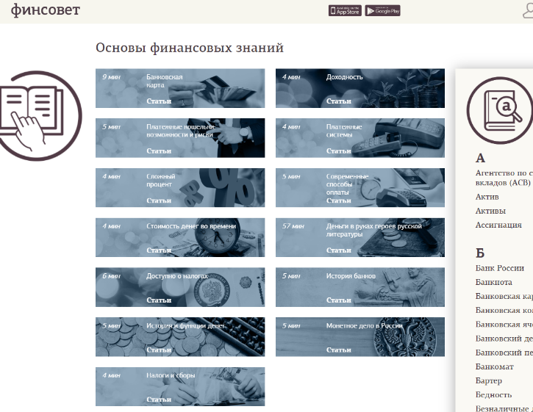 | Капитаны команд передают бланки регистрации членам жюри.  Капитаны представляют свою команду.  Команды демонстрируют презентации по домашнему заданию.  Члены жюри оценивают выполнение домашнего задания согласно критериям.
 |  |  | Опрос
 |  |  | Организует мини-викторину команд-участников чемпионата с помощью мобильных телефонов на сайте https://learningapps.org/view14762186.  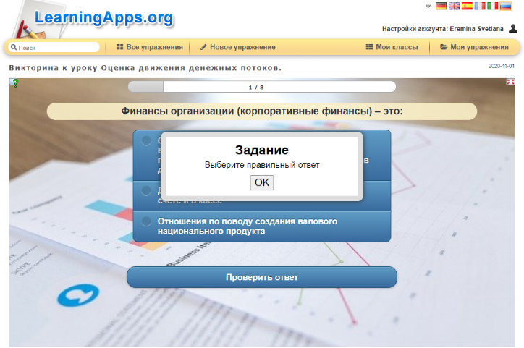  Комментирует ответы. | Команды-участники чемпионата отвечают на вопросы с помощью мобильных телефонов.  Жюри оценивает результаты тестирования согласно критериям.
 | 5-7 мин. | Систематизация и обобщение | Объявляет о готовности команд-участников.  Сообщает результаты оценки домашнего задания. | Жюри объявляет результаты оценки домашнего задания.
 | 5 мин. | Содержательный этап | Инструктаж о проведении занятия | Получают, изучают индивидуальные вводные и общие дополнительные материалы, раздаточные материалы.
Определяет порядок работы.
Раздает индивидуальные вводные и общие дополнительные материалы.
Предлагает игрокам ознакомиться с теми материалами, которые у них есть.
Каждая команда дополнительно получает пакет раздаточных материалов.
 | 50 мин | Практический этап | Применение учебного материала в знакомой и новой учебных ситуациях
 |  |  | Отвечает на вопросы участников.  Осуществляет общий контроль за ходом кейс-чемпионата.  Рекомендует решение кейсов по плану.  Рекомендует открыть шаблон расчетной таблицы Excel и последовательно заполнить все листы.  Консультирует, наблюдает за работой обучающихся, направляет их действия, помогает увидеть и исправить ошибки. | Жюри объявляет результаты тестирования.  Выполняют задания согласно плану.
 |  |  | Проводит физкультурную паузу.  Выступает в роли консультанта по расчетам с использованием финансовых функций в Excel.  Комментирует этапы выполнения задания.  Отображает на экране этапы выполнения задания.  Выводит на экран алгоритм решения и правильные ответы. | Выполняют физкультурную паузу.  Решают кейсы, производят расчеты с использованием финансовых функций Excel.
 | 5 мин | Контрольно-регулировочный этап | Проверка уровня сформированности компетенции
 |  |  | Организует демонстрацию презентаций.  Задает уточняющие вопросы докладчикам.  Оценивает работу команд-участников кейс-чемпионата. | Презентация решения своего кейса командами.  Жюри, другие команды задают уточняющие вопросы докладчикам.  Жюри оценивает решение кейсов согласно критериям оценивания.
 | 5 мин | Оценочно-результативный этап | Рефлексия (подведение итогов)
 |  |  | Обобщает результаты кейс-чемпионата.  Проводит рефлексию, сообщает оценки.  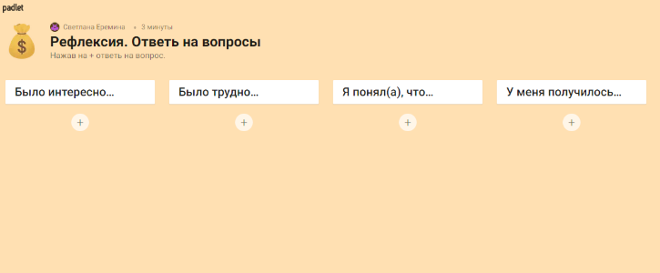  Благодарит студентов за участие.  Организует вручение подарков. | Обучающиеся на мобильных телефонах по ссылке https://clck.ru/RhkUy отвечают на вопросы  Жюри объявляет баллы всех команд и команду-победителя и награждает призами.  Участники слушают информацию.
 | 3 мин. | Выдача домашнего задания | Сообщает информацию о домашнем задании.  На сайте «Финансовый договор»  https://intpract.oc3.ru/course/22/ пройти курс «Потребительский кредит» | Знакомятся с содержанием домашнего задания, записывают, задают вопросы.

Пакет раздаточных материалов
Оценка показателей деловой активности и рентабельности деятельности организации. Оценка финансового состояния, определение класса кредитоспособности.
Выполнение задания следует начать со сбора и обработки исходной информации за предшествующий и отчётный годы, представленной в формах отчётности (см. Приложение), по вариантам. Собранную информацию необходимо внести в таблицы 2 и 3. К таблицам даны пояснения по их заполнению.
Таблица 2
Исходные данные
тыс. руб.
Показатель |  | На  31.12.2019 | На  31.12.2018 | Изменение  (+; –) | Темп роста | Показатель
1 | Внеоборотные активы
2 | Оборотные активы
2.1 | В том числе:  наиболее ликвидные активы
2.2 | быстрореализуемые активы
2.3 | запасы
3 | Собственный капитал
4 | Привлечённые средства
4.1 | В том числе:  долгосрочные обязательства
4.2 | краткосрочные обязательства
5 | Итог баланса
6 | Собственные оборотные средства
К наиболее ликвидным активам относятся краткосрочные финансовые вложенияи денежные средства.
К быстрореализуемым активам относятся дебиторская задолженность, платежи по которой ожидаются в течение 12 месяцев после отчётной даты, и прочие оборотные активы.
Для определения величины собственного капитала необходимо итог раздела III «Капитал и резервы» (ф. 1) увеличить на доходы будущих периодов и оценочные обязательства из раздела IV «Краткосрочные обязательства» (ф. 1).
Привлечённые средства включают долгосрочные и краткосрочные обязательства. Краткосрочными обязательствами называются обязательства со сроком погашения до одного года. Для их расчёта следует из итога соответствующего раздела вычесть доходы будущих периодов и оценочные обязательства.
Величина собственных оборотных средств определяется как разница между суммой собственного капитала и долгосрочных обязательств и суммой внеоборотных активов.
Таблица 3
Исходные данные
тыс. руб.
Показатель |  | На  31.12.2019 | На  31.12.2018 | Изменение  (+; –) | Темп роста | Показатель
 | Среднегодовая сумма хозяйственных средств
 | Среднегодовая стоимость основных средств
 | Среднегодовая сумма оборотных активов
 | Среднегодовая величина дебиторской задолженности
 | Среднегодовая величина кредиторской задолженности
 | Среднегодовая величина собственного капитала
 | Среднесписочная численность работников, чел.
 | Выручка
 | Прибыль от продаж
 | Чистая прибыль
Среднегодовая величина моментного показателя за отчётный год рассчитывается как среднее арифметическое значений соответствующей строки баланса на конец отчётного и конец предыдущего годов. Для определения среднегодовой величины собственного капитала и оборотных активов целесообразно воспользоваться данными, внесёнными в таблицу 2. При внесении данных за предыдущий год по строкам 1-6 и данных за предыдущий и отчётный года по строке 7 следует использовать значения показателей, приведённые в дополнительных данных по организации на с. 26.
При расчёте среднегодовой величины дебиторской задолженности необходимо учитывать дебиторскую задолженность, платежи по которой ожидаются в течение 12 месяцев после отчётной даты.
Далее, пользуясь исходными данными, внесёнными в таблицы 2 и 3, следует определить значение расчётных показателей, необходимых для анализа, заполнить таблицы 4 и 5 и сформулировать выводы.

Таблица 4
Расчётные оценочные показатели для анализа деловой активности и рентабельности деятельности организации
Показатель |  | На  31.12.2019 | На  31.12.2018 | Изменение  (+; –) | Темп роста | Показатель
 | Производительность труда, тыс. руб.
 | Фондоотдача, тыс. руб.
 | Оборачиваемость оборотных средств, обороты
 | Оборачиваемость дебиторской задолженности, обороты
 | Оборачиваемость кредиторской задолженности, обороты
 | Рентабельность вложенного капитала, %
 | Рентабельность собственного капитала, %
 | Рентабельность продаж, %
Производительность труда рассчитывается как отношение выручки к среднесписочной численности работников.
Показатели оборачиваемости оборотных средств, дебиторской и кредиторской задолженности рассчитываются как отношение выручки к среднегодовой сумме оборотных активов, дебиторской и кредиторской задолженности соответственно.
Рентабельность вложенного капитала – отношение чистой прибыли к среднегодовой величине хозяйственных средств организации.
Рентабельность собственного капитала – отношение чистой прибыли к среднегодовой величине собственного капитала.
Рентабельность продаж определяется как отношение прибыли от продаж к выручке.
Таблица 5
Расчётные оценочные показатели для анализа финансового состояния организации
Показатель |  | Оптимальное значение | На  31.12.2015 | На  31.12.2014 | Изменение (+; –)
1. | Показатели платёжеспособности
1.1 | Коэффициент абсолютной ликвидности | > 0,2
1.2 | Коэффициент ликвидности | > 0,8
1.3 | Коэффициент покрытия | > 2,0
2 | Показатели финансовой устойчивости
2.1 | Коэффициент автономии | ≥ 0,5
2.2 | Коэффициент финансирования | ≥ 1,0
2,3 | Коэффициент манёвренности | ≥ 0,3
Коэффициент абсолютной ликвидности рассчитывается как отношение наиболее ликвидных активов к краткосрочным обязательствам.
Коэффициент ликвидности рассчитывается как отношение наиболее ликвидных и быстрореализуемых активов к краткосрочным обязательствам.
Коэффициент покрытия рассчитывается как отношение оборотных активов к краткосрочным обязательствам.
Коэффициент автономии отражает долю собственного капитала в общей сумме хозяйственных средств, находящихся в распоряжении организации (в валюте баланса).
Коэффициент финансирования рассчитывается как отношение собственного капитала и привлечённых средств организации.
Коэффициент манёвренности показывает степень участия собственных средств в текущей деятельности организации и рассчитывается как отношение собственных оборотных средств к собственному капиталу.
После заполнения таблиц необходимо описать динамику полученных расчётных оценочных показателей с указанием в тексте конкретных значений показателей, сделать промежуточные (локальные) выводы. Выводы следует начинать с общей характеристики анализируемых показателей по их конечным результатам, при этом необходимо дать оценку влияния отдельных факторов на изменения показателей за рассматриваемый период и на отклонения от оптимальной величины.
В ходе экспресс-анализа необходимо дать оценку качественным показателям. При этом следует иметь в виду, что деятельность организации оценивается положительно, если:
• увеличение суммы хозяйственных средств, находящихся в распоряжении организации (валюты баланса), в основном обеспечено увеличением её собственного капитала;
• оборачиваемость дебиторской задолженности ниже оборачиваемости кредиторской задолженности;
• темпы роста выручки опережают темпы роста абсолютных показателей (валюты баланса, дебиторской и кредиторской задолженности, запасов);
• темпы роста выручки не превышают темпы роста производительности труда, фондоотдачи, оборачиваемости оборотных средств.
Если указанные соотношения не соблюдаются, то в выводе следует указать на неэффективное использование трудовых ресурсов, основных и оборотных средств, на вероятность наличия неликвидных запасов, просроченной дебиторской задолженности.
Рост собственных оборотных средств организации оценивается положительно. Уменьшение собственных оборотных средств обычно указывает на негативные процессы в деятельности организации, а следовательно, и на необходимость углублённого анализа.
Аналитическое заключение должно включать констатирующую (описательную) и рекомендательную части. В рекомендательной части следует указать возможные резервы улучшения деятельности организации.
Выводы должны быть конкретными и полными, содержать ответы на все вопросы задания. При их составлении необходимо основываться на обобщении теоретического материала, рекомендованного в библиографическом списке.
После проведения экспресс-анализа организации необходимо определить её класс кредитоспособности. По классу кредитоспособности организации заёмщики подразделяются на три категории (таблица 8):
• первого класса – кредитоспособность не вызывает сомнений;
• второго класса – кредитоспособность требует взвешенного подхода;
• третьего класса – кредитоспособность связана с повышенным риском.
Отнесение заёмщика к определённому классу кредитоспособности осуществляется на основании его рейтинговой оценки, которая позволяет определить финансовое положение организации с помощью синтезированного показателя (рейтинга), выраженного в баллах.
Для выполнения задания следует заполнить таблицу 6, используя данные, полученные в ходе экспресс-анализа.
Таблица 6
Расчёт суммы баллов для определения класса кредитоспособности заёмщика
Показатель |  | Фактическое значение | Категория | Вес показателя | Балльная оценка
1 |  | 2 | 3 | 4 | 5
 | Коэффициент абсолютной ликвидности (К1) |  |  | 0,11
 | Коэффициент ликвидности (К2) |  |  | 0,05
 | Коэффициент покрытия (К3) |  |  | 0,42
 | Коэффициентфинансирования (К4) |  |  | 0,21
 | Коэффициент рентабельности продаж (К5) |  |  | 0,21
 | ИТОГО | х | х | 1,00
Заполнение таблицы 6 следует начать с графы 2, в которую необходимо перенести фактические (на конец отчётного периода) значения показателей. Если показатель был рассчитан в процентах, его необходимо преобразовать в коэффициент.
Для заполнения графы 3 таблицы 6 по каждому из показателей организацию следует отнести к одной из трёх категорий на основании критериев, приведённых в таблице 7.
Таблица 7
Определение категории показателей оценки кредитоспособности заёмщика
Показатель | 1-я категория | 2-я категория | 3-я категория
Коэффициент абсолютной ликвидности (К1) | 0,2 и выше | 0,15-0,2 | Менее 0,15
Коэффициент ликвидности (К2) | 0,8 и выше | 0,5-0,8 | Менее 0,5
Коэффициент покрытия (К3) | 2,0 и выше | 1,0-2,0 | Менее 1,0
Коэффициент финансирования (К4) | 1,0 и выше | 0,7-1,0 | Менее 0,7
Коэффициент рентабельности продаж (К5) | 0,15 и выше | Менее 0,15 | Нерентабельные
В графе 5 таблицы 6 рассчитывается балльная оценка каждого показателя с учётом его значимости путём умножения значения категории показателя (графа 3) на его вес (графа 4).
Пример расчёта:
Коэффициент покрытия (К3) определён в размере 1,8. Согласно таблице 7 он должен быть отнесён ко 2-й категории. Балльная оценка по данному показателю – 2. Балльная оценка с учётом значимости показателя: 2 × 0,42 = 0,84.
В зависимости от общей суммы баллов, набранных по всем показателям, следует определить класс кредитоспособности заёмщика в соответствии с таблицей 8.
Таблица 8
Класс кредитоспособности
Класс 1 | Класс 2 | Класс 3
Не более 1,05 балла | 1,06-2,41 балла | Не менее 2,42 балла
После определения класса кредитоспособности организации необходимо обобщить результаты, полученные при выполнении предыдущих аналитических исследований, и сделать выводы, подтверждающие благоприятные тенденции развития организации и указывающие на её способность своевременно возвращать кредиты, либо свидетельствующие о неустойчивом развитии организации.
В заключение необходимо сформулировать окончательный вывод о возможности кредитования организации.

При выполнении комплексного задания использовать данные по стр. 1240 из ф. 1.
При выполнении комплексного задания использовать данные по стр. 1250 из ф. 1.
Данные оптимальные значения используются при выполнении комплексного задания и не являются едиными для организаций различных отраслей (видов экономической деятельности).

